Муниципальное дошкольное образовательное
учреждение «Чернавский детский сад»
Муниципального образования - Милославский
муниципальный район Рязанской области

Конспект непосредственно образовательной деятельности по рисованию «Превращение камешков»
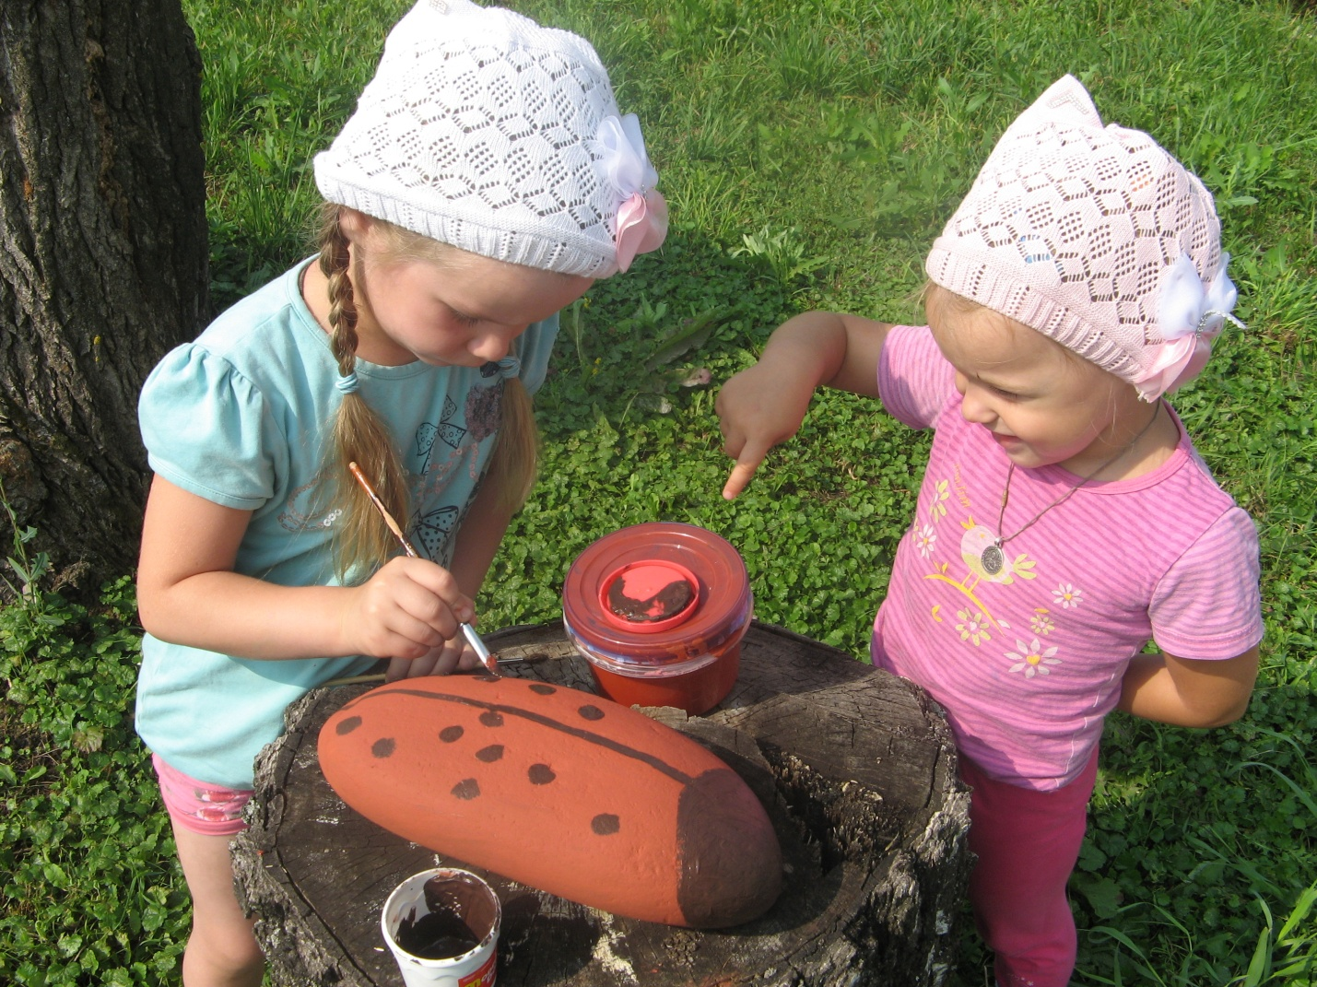 Подготовила: воспитатель
Еремина Ольга Ивановна

Чернава, 2016

Приоритетная образовательная область ФГОС ДО: художественно –эстетическое развитие.
Цель:
Вызвать у детей интерес использовать в рисовании нетрадиционные формы.

Задачи:
1. Формировать умения у детей создавать художественные образы на основе природных форм (камешков). Познакомить с разными приемами рисования на камешках разной формы.
2. Совершенствовать изобразительную технику (выбирать художественные материалы в соответствии с поставленной задачей и реализуемым замыслом). Развивать воображение и фантазию.
3. Воспитывать эстетическое отношение в работе, аккуратность.
Предварительная работа:
- Сбор на прогулке камешков разной формы, величины и расцветки. Обследование их поверхности.
- Игры с камнями: «Найди похожий», «Узнай на ощупь».
- Рассматривание и обследование предметов мелкой пластики (скульптуры малых форм).
Материалы и оборудование:
Чистые просушенные камешки, разной формы величины и расцветки. Мелки, акварель, гуашевые краски, кисточки разного размера, баночки с водой, бумажные салфетки, скульптуры малых форм.

Ход образовательной деятельности.
Воспитатель показывает детям несколько скульптур малых форм, выставляя их по очереди, спрашивает.
Воспитатель: Ребята, а вы знаете, что это? Назовите.
Дети: (называют предметы) Зайчонок, лиса и т. д.
Воспитатель: Да, правильно. Но они не настоящие, а только похожи на изображение, причем объемные и называются скульптурами. Бывают скульптуры очень большие – их устанавливают на улицах городов, в парках, возле театров… И бывают скульптуры совсем маленькие. Такие скульптурки можно увидеть в музеях, на выставках. Скульптуры изготавливает мастер, чаще всего из камня или дерева с помощью специальных инструментов.
Давайте представим, что мы с вами – скульпторы. Сейчас подойдите к столу и выберете себе любой камушек. Погладьте его и ощутите, какой он приятный, гладкий и немножко шершавый на ощупь. Присядьте на стульчики и рассмотрите свои камушки со всех сторон, поворачивайте и старайтесь понять, кого или что он вам напоминает.
Воспитатель помогает детям раскрыть более конкретные очертания, дополняет описание более мелкими деталями.
Воспитатель: Если поверну вот так,- увижу грибок. Если посмотрю с другой стороны,- увижу жука…Вот у него продолговатое туловище, а вот голова и крылышки
- Ребята, а вы что увидели?
Дети: приводят свои примеры.
Воспитатель: Молодцы, какие внимательные. А сейчас приготовим наши ручки для разминки «Дружные пальчики»
Пальцы очень крепко дружат,
Мне помощниками служат.
(Вытянуть ладошки перед собой, сжимают и разжимают ладошки в кулачок)
Поссорились – помирились (3раза)
(Поочередно развести и свести пальцы. В конце встряхнуть вниз ладошками)
Воспитатель: А теперь еще раз посмотрите на свои камушки, подумайте над деталями и приступайте к работе. С помощью материалов превратим наши камушки в настоящие скульптуры.
(Дети выбирают художественный материал и начинают рисовать).
После занятия. Дети составляют рассказы о своих «о живших камешках», проводят мини-выставку скульптур малых форм.
Фрагменты занятия «Превращение камешков»
